三亚市海棠区三亚海棠麓湖度假酒店
“5·10”亡人事故调查报告

海棠区政府事故调查组
2024年7月

目 录

一、报告开篇概述及事故性质认定 1
二、事故单位基本情况 2
（一）事故发生单位概况 2
（二）事故相关人员概况 3
（二）事故发生单位安全管理情况 4
（四）事故发生经过 8
（五）事故现场情况 8
（六）人员伤亡和直接经济损失情况 10
（七）其他情况 10
三、事故应急处置及评估情况 10
（一）事故信息接报及响应情况 10
（二）事故现场应急处置情况 11
（三）医疗救治和善后情况 12
（四）事故应急处置评估 12
四、事故原因分析 13
（一）直接原因分析 13
（二）事故相关检验检测和鉴定情况 13
（三）其他可能因素排除 14
（四）间接原因分析 14
五、事故性质认定和处理建议 14
（一）事故性质认定 14
（二）处理建议 14
六、事故的主要教训 14
七、事故整改和防范措施 15

三亚市海棠区三亚海棠麓湖度假酒店
“5·10”亡人事故调查报告

一、报告开篇概述及事故性质认定
2024年5月10日16时20分许，在三亚市海棠区林旺湾坡路108号三亚中交瀚星投资有限公司三亚海棠麓湖度假酒店（以下简称“麓湖酒店”）发生一起电工维修作业坠亡事故，造成1人死亡，直接经济损失120万元。
区政府于5月15日成立了由副区长王洪明担任组长，区旅游和文化广电体育局局长杨静、区应急管理局局长蔡亦广为副组长，区旅游和文化广电体育局、区应急管理局、市综合行政执法局海棠分局、三亚市公安局海棠分局林旺派出所、区人社局、总工会为成员单位的事故调查组。
事故调查组按照“科学严谨、依法依规、实事求是、注重实效”的原则和“四不放过”的要求，通过现场勘察、查阅资料、调查询问等方式，查清了事故发生的经过、原因、人员伤亡等情况，认定了事故性质。
经调查认定，三亚市海棠区三亚海棠麓湖度假酒店“5·10”亡人事故是一起因酒店工程部经理、工程部负责人龚某某未按照公司制定的“电工作业时一人维修一人监护，必须穿戴绝缘劳动防护用品进行电工作业”的电工安全操作规程要求和人字梯作业安全操作规程要求，独自一人通过人字梯进行高处维修作业，且作业时未穿戴安全帽、绝缘手套、绝缘靴，佩戴安全绳等劳动保护用品，高处坠落导致死亡的生产安全非责任事故。

二、事故基本情况

（一）事故发生单位及相关单位概况
1.事故发生单位：三亚中交瀚星投资有限公司三亚海棠麓湖度假酒店成立于2017年12月27日，注册地位于海南省三亚市海棠区林旺湾坡路108号，法定代表人为贾有维。经营范围包括酒店管理，酒店咨询顾问服务，住宿、餐饮（中餐、西餐、含荤菜、冷菜及冷加工糕点）、会议会展服务、复印、打印、传真、商务信息咨询服务，劳务服务、票务代理、洗衣保洁服务、洗车及停车服务、提供健身房、儿童娱乐设施、棋牌、桌球、游泳池、网球场服务、美容美发，桑拿水疗、商场铺面出租、酒店用品租赁、场地租赁（不含仓储）、汽车租赁，烟、酒类、预包装食品、工艺品（象牙及其制品除外）及旅游纪念品、日用百货、服装、饮料、酒水、鲜花的销售，婚庆礼仪服务，是本起事故发生单位。
2.事故相关单位：海南新珠江人力资源开发管理有限公司成立于2007年06月12日，注册地位于海南省海口市龙华区国贸路22号中机海南大厦3楼301房，法定代表人为云某。经营范围包括一般经营项目：人力资源服务（不含职业中介活动、劳务派遣服务）；劳务服务（不含劳务派遣）；专业保洁、清洗、消毒服务；商务代理代办服务；通信设备销售；社会经济咨询服务；国内货物运输代理；酒店管理；通信传输设备专业修理；通信交换设备专业修理；装卸搬运；承接档案服务外包；物业管理；家政服务；信息技术咨询服务；房地产经纪；工程管理服务；破产清算服务；计算机及办公设备维修；接受金融机构委托从事信息技术和流程外包服务（不含金融信息服务）；体验式拓展活动及策划；礼仪服务；业务培训（不含教育培训、职业技能培训等需取得许可的培训）；咨询策划服务；技术服务、技术开发、技术咨询、技术交流、技术转让、技术推广；邮政专用机械及器材制造；销售代理；机械设备销售；仪器仪表修理（经营范围中的一般经营项目依法自主开展经营活动，通过国家企业信用信息公示系统（海南）向社会公示）许可经营项目：劳务派遣服务；职业中介活动；第二类增值电信业务；建设工程施工；检验检测服务（许可经营项目凭许可证件经营）海南新珠江人力资源开发管理有限公司对外投资9家公司，具有21处分支机构。是本起事故死者所在的劳务派遣服务单位。

（二）事故相关人员概况
1.龚某某，男，身份证号：..........，户籍住址：海南省三亚市，麓湖酒店工程部经理，系本次事故死者。
2.王某某，男，身份证号：.........，户籍住址：海南省三亚市，系麓湖酒店总经理、企业主要负责人。

（三）事故发生单位安全管理情况
1.单位经营资质情况。麓湖酒店持有《营业执照》（营业期限：2017年12月27日至2030年12月26日）；《特种作业许可证》；《自由贸易试验区公众聚集场所投入使用、营业消防安全许可证》。
2.岗位人员持证情况
⑴公司主要负责人、总经理王某某有海南省安全主任培训记录考核合格证明。
⑵龚某某持有《特种作业操作证》（签发单位：海南省应急管理厅；操作项目：低压电工作业；有效期限：至2029年6月8日）。
3.落实全员安全生产责任制情况。公司设置安全生产管理机构。
（1）提供《关于三亚海棠麓湖度假酒店安全生产管理人员任命的通知》文件。
（2）提供麓湖酒店主要负责人、总经理与龚某某签订的《岗位职务说明书》（明确其担任酒店工程部经理岗位及岗位职责）《安全管理一级责任书》《食品安全一级管理责任书》（签订日期：2023年12月4日）。
（3）麓湖酒店与海南新珠江人力资源开发管理有限公司签订《业务外包服务合同》，海南新珠江人力资源开发管理有限公司与龚某某签订《劳动合同书》（龚足武系海南新珠江人力资源开发管理有限公司为麓湖酒店派遣的劳务人员）。
4.制定实施规章制度和操作规程情况
（1）安全生产管理制度有《安全生产责任制制度》《隐患排查治理制度》《安全生产教育制度》《安全生产投入制度》《事故管理制度》《应急管理制度》《危险作业管理制度》《劳动防护用品管理制度》《消防管理制度》《安全生产考核制度》《安全生产费用提取和使用管理制度》《安全疏散设施管理制度》《电气（燃气）设备检查管理制度》《防火巡查、检查制度》《火灾隐患整改制度》《灭火和应急疏散演练制度》《消防安全工作奖惩制度》《消防安全教育培训制度》《消防监控室值班管理制度》《易燃易爆危险品和场所防火防爆制度》《用火用电安全管理制度》《消防队的组织管理制度》《特种作业人员管理制度》等32项管理制度和酒店各部门防火安全规定。其中，《危险作业管理制度》明确了在危险作业前，危险作业相关部门负责人应了解直接作业和辅助作业人员与身体健康状况、明确现场监护人和指挥人、制定“防护措施”或“安全防范措施”，报工程部、安全部协同检查确认后方可作业。
（2）用电作业安全管理编制有《带电作业应注意的事项》《巡视高压设备的规定》《低压带电作业注意事项》《送电和停电操作》《在电气设备上工作时必须采取的措施》《绝缘安全用具分类，正确使用和保管方法》《触电急救法》，并且制度上墙悬挂。
（3）工程制度及管理规定包含电气工作、配电室值班、高压设备巡视、倒闸、机房卫生检查、变配电室安全、发电机房管理、维修电工交接班、设施、设备维修管理、弱电系统、空调机房、空调运行与维修、总机房、音像室、给排水机房、给排水设备维修、电梯操作、燃气系统、库房、物料管理、锅炉房等安全管理规定。
（4）标准操作流程包含高低压维修、应急发电机、变电设备、低压线路维修、照明检修、客房走廊照明检修、变配电房日常工作、低压出现开关跳闸后的处理、变电站常规检修、低压联络开关故障处理方法、客房电器设备检修、柴油发电机安全操作等操作流程。
5.劳动防护用品配备情况。公司制定《劳动防护用品配备和管理制度》，设置有劳动防护用品存放专柜，给水电工特种作业人员配备绝缘防护手套、绝缘防护靴、电工防护安全帽等劳动防护用品，提供有辅助型绝缘手套和绝缘靴的《检测报告》。
6.制定实施教育培训情况。公司制定《安全生产教育制度》，提供2024年1月至4月保安部培训台账（含培训签到表、总结台账）；提供2024年3月15日总经理对各部门负责人的培训记录（含培训通知、培训签到表），2024年1月至4月工程部培训台账（含培训签到表、总结台账）；提供2024年2月19日和2024年4月17日《CPR心肺复苏培训》材料（均含培训签到表、培训图片）；提供酒店员工2023年安全培训档案（含签到表、培训试题）。
7.制定实施应急救援预案情况。麓湖酒店制定《生产安全事故应急预案》。提供2023年6月27日和2023年12月26日灭火疏散演练材料（均含演练照片、总结记录表）提供2024年1月19日救生演练（含演练方案、签到表、演练照片）；提供2024年3月18日水中救生演练（含演练方案、演练照片）；提供2024年4月20日客人中暑应急演练（含演练方案、演练照片）。
8.开展安全隐患排查治理情况。制定相关安全隐患排查治理制度，组织开展相关安全隐患排查治理工作，提供有麓湖酒店领导和相关部门负责人开会研究部署、带队检查督导等台账。
（1）提供有麓湖酒店2024年2月2日召开的第2次安委会会议纪要、3月13日召开的第3次安委会会议纪要、4月12日召开的第4次安委会会议纪要、5月17日召开的第5次安委会会议纪要（会议均由总经理主持）。
（2）提供中交海投集团（系麓湖酒店母公司）1月份、2月份、4月份月度安全会议材料（含会议签到表，会议宣贯材料、领导讲话稿）。
（3）提供2024年2月至5月《领导安全履职表》（含总经理部署安全工作，带队检查照片）。
（4）提供2024年2月1日至5月17日《单位两小时（夜间）防火巡查记录本》；提供2月2日至5月24日《巡查记录表》；提供2023年11月14日至2024年5月20日《厨房安全检查登记表》。
（5）提供2024年2月、3月、五一节前安全隐患排查台账。
综合以上，分析认为麓湖酒店相关安全管理台账全面，已按《安全生产法》等国家相关法律法规要求落实安全生产主体责任。

（四）事故发生经过
2024年5月10日下午16时许，麓湖酒店楼层中班服务员周某某经过七楼特色餐厅安全出口处，看到酒店龚某某独自站在人字梯上进行应急照明灯安装作业，双方互相打招呼后，周某某16时20分许，麓湖酒店客房部员工董某某经过事故现场时，发现龚某某右前额着地侧身趴在地上，额头和地面有血迹，当即大声呼喊龚某某多次未应答，随后跑到南楼找到2名客房服务员救援，其中1名服务员采取掐人中措施龚某某仍无反应后董某某拨打了酒店消防中心电话同时拨打120求救电话。
16时40分许，120医护人员到达现场并对龚某某实施抢救，随后送至中国人民解放军总医院海南医院（以下简称“301医院”）急诊科救治。

（五）事故现场情况
事发地点在麓湖酒店七楼特色餐厅安全出口处，龚某某被发现时，右前额着地侧身趴在地上，额头和地面有血迹，现场摆放1个人字梯，龚某某未穿戴安全帽、绝缘手套、绝缘靴，佩戴安全绳等劳动保护用品，区域未断电。
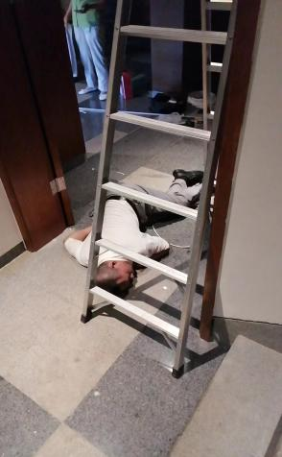  图1 | 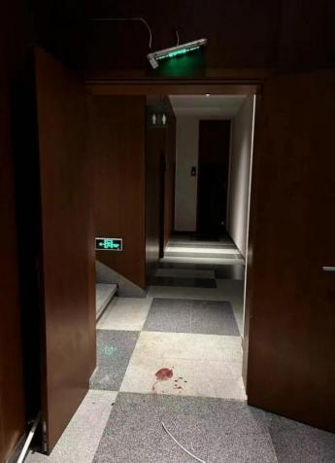  图2
事发地点—麓湖酒店七楼特色餐厅安全出口处，旁边有人字梯和散落电线 | 事发地点地面留有血迹，上方安全出口指示灯电线散落
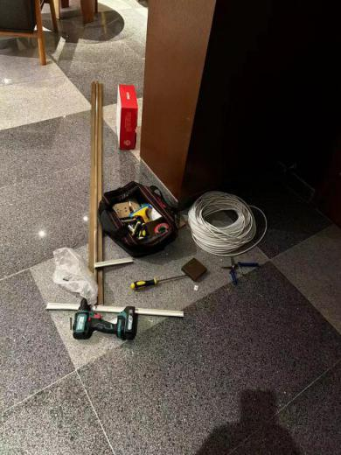  图3 |  | 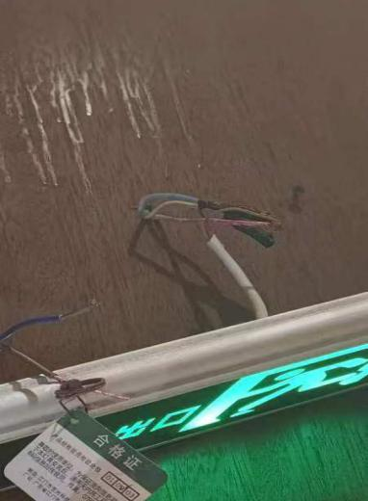  图4
事发地点旁的电工维修工具箱和作业材料 |  | 事发地点上方安全出口指示灯散落的电线
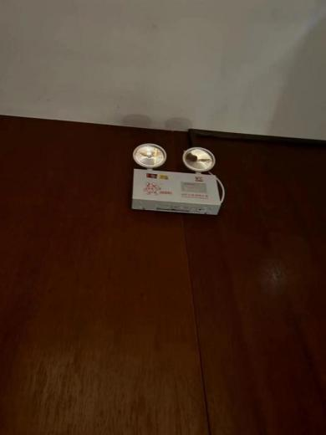  图5 | 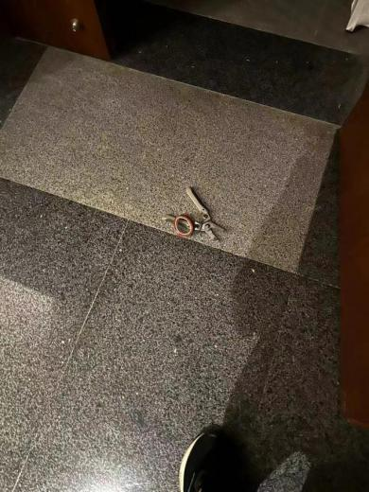  图6
事发地点上方新加装的应急照明灯 |  | 事发地点旁的维修工具

（六）人员伤亡和直接经济损失情况
本起事故造成1人死亡，直接经济损失120万元。

（七）其他情况
1.事发当天气象情况：2024年5月10日白天多云，最高气温33℃，最低气温25℃。风速3.3米每秒，空气质量优。
2.舆论关注热点情况。麓湖酒店安排专人妥善安抚家属，及时处理死者善后事宜，未对社会造成不良影响，未出现社会舆情和炒作情形。

二、事故应急处置及评估情况

（一）事故信息接报及响应情况
16时20分，客房部员工董某某发现龚某某晕厥在地，后进行呼喊，见对方没有反应后就跑到麓湖酒店南楼的客房呼叫2名女员工一起到事发现场，通过采取唤醒、探测呼吸、掐人中措施后龚某某均没有反应。16时22分，董某某拨打120求救电话和酒店消防中心电话，并向公司客房部经理董某某报告事故情况。
16时22分许，安保部经理古某某赶至事发现场，16时25分许，人力资源部经理陈某某接到董某某话报告酒店总经理王某某，17时8分许，陈某某拨打110报警电话，17时10分许，王某某从市区赶至301医院。
接到事故信息后，相关单位响应情况如下：
16时40分许，120医护人员到达现场实施抢救，17时5分许，送至301医院急诊科救治。
17时8分许，属地三亚市公安局海棠分局林旺派出所接警后先去301医院了解情况后至事发现场。
当晚，区应急管理局、区旅游和文化广电体育局先后至301医院和事发现场。

（二）事故现场应急处置情况
事故发生后，董某某尝试唤醒龚某某，见对方没有反应后就跑到麓湖酒店南楼的客房呼叫2名女员工一起到事发现场，并就地对龚某某采取唤醒、探测呼吸和掐人中措施。
120医护人员到达现场后，接手对龚某某进行应急抢救，后将龚某某送往301医院急诊科继续进行抢救。
麓湖酒店安排安保人员引领120救护车至现场，安排专人至301医院陪同就诊并抚恤家属，成立应急处置工作小组负责对接各主管部门和善后工作。
属地三亚市公安局海棠分局林旺派出所民警到达现场后，进行现场勘察、调查情况和封控现场。
区应急管理局、区旅游和文化广电体育局赶到现场后，开展相关调查取证工作，并通知麓湖酒店尽快向海棠区人民政府提交事故调查报告，并协调属地派出所保护好现场。

（三）医疗救治和善后情况
120医护人员在事发现场实施救治后将龚某某送到301医院急诊科继续救治，经过血管活性药物、纠酸等治疗，龚某某仍未恢复自主心率。18时20分许，龚某某家属赶至301医院急诊科，医院向家属交代病情。19时14分许，医院宣布龚某某经抢救无效死亡。
事发后，麓湖酒店和海南新珠江人力资源开发管理有限公司积极配合死者家属做好善后工作，并经三方沟通分别签署了《协议书》和《和解协议书》，约定确保死者家属最高可领到人民币120万元工亡待遇，如三亚市社保局支付龚某某工亡待遇超过120万元时，再由麓湖酒店通过海南新珠江人力资源开发管理有限公司额外向死者家属支付人民币6万元。

（四）事故应急处置评估
事故发生后，麓湖酒店现场人员按程序启动事故应急处置预案，一边叫人拨打120急救电话，一边对龚某某进行应急施救；120医护人员到达现场后，对龚某某进行应急抢救，随后将龚某某送到301医院急诊科，经过抢救治疗措施后确认龚某某死亡，符合应急处置程序及要求。
三亚市公安局海棠分局林旺派出所、区应急管理局、区旅游和文化广电体育局等部门及人员，接到事故信息后均按事故应急处置要求前往事发现场，按各自职责开展相关处置工作，未出现不当处置情形，也未产生衍生事故影响。

三、事故原因分析

（一）直接原因分析
死者龚某某为酒店工程部经理、工程部负责人，未按照公司制定的“电工作业时一人维修一人监护，必须穿戴绝缘劳动防护用品进行电工作业”的电工安全操作规程要求和人字梯作业安全操作规程要求，独自一人通过人字梯进行高处维修作业，且作业时未穿戴安全帽、绝缘手套、绝缘靴，佩戴安全绳等劳动保护用品，高处坠落导致死亡是本次事故的直接原因。

（二）事故相关检验检测和鉴定情况
2024年5月10日301医院出具《居民死亡医学证明（推断）书》，死亡原因是呼吸心跳骤停。
2024年5月14日经三亚市公安局海棠分局三亚市公安局海棠分局林旺派出所委托，三亚市公安司法鉴定中心出具《法医检验尸体死亡证明》（2024）第189号，检验意见：龚某某符合生前高坠死亡。
综合以上，认为死者龚某某是在使用人字梯开展高处电工作业时，不慎从高处坠落后导致的死亡。

（三）其他可能因素排除
据调查取证材料，结合301医院出具的《居民死亡医学证明（推断）书》、三亚市公安司法鉴定中心出具的《法医检验尸体死亡证明》，本次事故非突发灾害事故造成。

五、事故性质认定和处理建议

（一）事故性质认定
1.龚某某冒险进行高处电工作业，既是管理责任人，同时也是操作责任人，应承担事故发生的全部责任，鉴于已经在事故中死亡，不再进行相关责任认定。
2.麓湖酒店按《安全生产法》等国家法律法规要求落实安全生产主体责任，安全管理制度及操作规程健全，死者龚足武参与安全培训教育等安全管理台账全面，企业主要负责人及安全管理人员对安全生产工作负有的职责落实到位，对本起事故的发生无责任。
综上所述，本起事故认定为生产安全非责任事故。

（二）处理建议
1.龚某某已经在事故中死亡，建议免于对其冒险作业产生事故的相关追究事宜。
2.事故认定为生产安全非责任事故，建议不再对事故发生单位和相关单位提出处理。

六、事故的主要教训
本起事故突出反应了在开展特种作业、危险作业时安全防范意识的重要性，应加强安全意识的提升，尤其是管理人员，更应加强自身安全管理能力和安全防范意识。

七、事故整改和防范措施
为深刻吸取事故教训，引以为戒、举一反三，切实加强生产经营单位安全生产管理，促进全区生产经营单位安全发展，提出以下防范措施：
（一）麓湖酒店要强化落实安全生产教育培训工作，强化风险分级管控和隐患排查治理双重预防工作机制，不断提高安全生产风险防范及安全隐患排查治理能力，坚决堵住各类安全生产管理漏洞，及时消除安全事故隐患。同时，严格落实全员安全生产责任制和各岗位安全管理责任，尤其是要加强特种作业、危险作业的培训教育和现场安全管控，跟踪教育和督促作业人员切实遵守安全操作规程和落实安全措施，杜绝类似事故的再次发生。
（二）行业主管部门应当依照管理职责对各类生产经营企业认真履行安全生产监管责任，严格执行落实国务院安委会安全生产15条硬措施，组织各项安全隐患项排查治理行动，推动发现重大隐患排查整治行动走深走实，约谈存在风险隐患的企业负责人，及时发现和化解消除各类安全风险和隐患问题。
（三）各职能部门要认真吸取本次安全事故教训，按照“管行业必须管安全、管业务必须管安全、管生产经营必须管安全”的“三管三必须”规定，强化和落实行业监管责任，加大行业领域安全风险隐患排查治理力度，加强风险点的管控，监督检查生产经营单位切实落实好主体责任，防范各类安全事故发生。

三亚市海棠区三亚海棠麓湖度假酒店
“5·10”亡人事故调查
2024年7月4日

